Sehr geehrte Damen und Herren,

gestern war die Buchlesung mit Daniela Dahn im Stadtmuseum. Da ich darum gebeten wurde, während der Veranstaltung keine Fotoaufnahmen, machte ich erst nach der Lesung einige Aufnahmen, welche ich zu einer Webseite zusammenstellte.

https://foedisch-web.lima-city.de/Veranstaltungen/Buchlesung_DD_2023-04-30.html

Gern würde ich auch Ihre Aufnahmen aus der Lesung ergänzen. Den Text zum Buch und die Kurzbiographie wurden von den Rowohlt-Seiten zitiert.

Es gelang endlich die Webseite handygerecht zu gestalten, was bedeutet, dass bei etwa 300 % im Browser die Fotos untereinander angeordnet angezeigt werden, die auf dem PC nebeneinander liegen. Die Fotos nutzen das Handy-Display möglichst in voller Breite. Seitenränder sind deshalb kaum vorhanden, um das kleine Display gut zu nutzen.

Die Seiten der Veranstalter Goethegesellschafft (Geraer Friedensbündnisses Gera e.V.) und AufAndHalt – Netz von Betroffenen rechtsextremer Gewalt und rassistischer Diskriminierung e.V. habe ich mir dazu auch mit 300% im Browser angeschaut und die sollten etwa so auch auf dem Handy erscheinen und ein Scrollen notwendig machen.

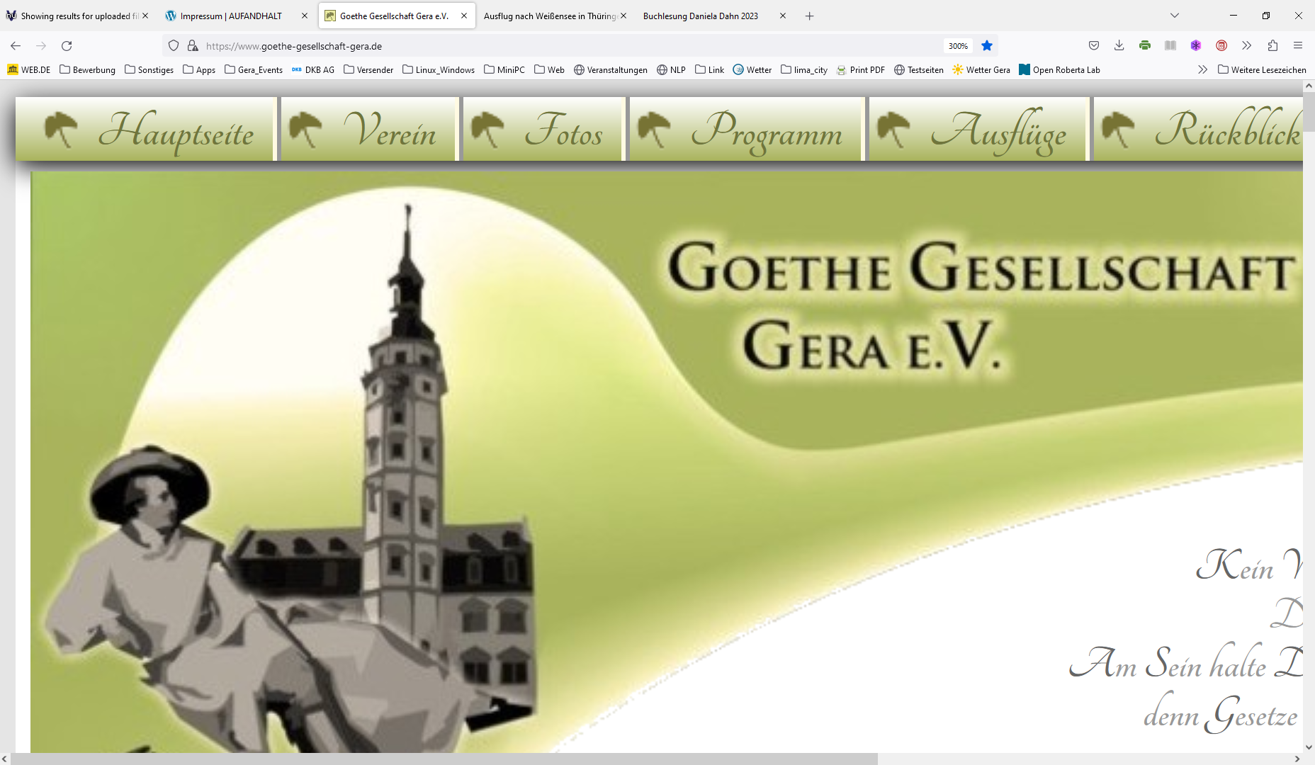 |  | 

Die Webseite zum Ausflug der Goethegesellschaft nach Weißensee wurde erneut überarbeitet. Die Darstellung der Fotos als Polaroid wurde integriert. Glücklicherweise blieb die Nummerierung der Fotos zum Nachbestellen interessanter Fotos in voller Größe (etwa 6 MB) erhalten. Die leicht vergrößerten Aufnahmen werden nun auch etwas verdreht präsentiert, dem fröhlichen Ausflug angepasst. Eigentlich sind die Fotos als Übersicht auf so einer Seite kleiner und die Vergrößerung erfolgt stärker. Webseiten sollen zuerst für das Handy erstellt werden und danach für den PC, Mobile First, der mittlerweile bevorzugten Nutzung. Kleine Fotos und Vergrößerungseffekte machen auf einem Smartphone wenig Sinn. Auf Handys gibt es auch keine Maus und so gelangt man auch auf dem PC mit der Tab-Taste zum nächsten Foto

https://foedisch-web.lima-city.de/Veranstaltungen/Goethegesellschaft_in_Weissensee_Thueringen.html

Um Inhalte und Fotos von Webseiten allen präsentieren zu können, sind auch alle Seitenbestandteile von jedermann herunterladbar, der Sinn von Webseiten. Hier dazu der Link zum Webserver mit den Fotoordnern, denn es wurde der Wunsch geäußert, an die Fotos zu gelangen. Da 6MB große Fotos nicht sinnvoll auf Webseite angeboten werden können und auf dem kostenfreien Webservern auch gar nicht der Platz vorhanden ist ein Fotoarchiv abzulegen, sind von den letzten Aufnahmen nur Verkleinerungen auf 15% abgelegt. Deshalb die Nummern an den Bildern zum Nachbestellen. Thomas bekommt möglichst auch immer alle Fotos im Original.

https://foedisch-web.lima-city.de/Veranstaltungen/

Zur Erstellung einer Webseite zur Eröffnung des Botanischen Gartens nutzte ich den Text der Einladung als Zitat von der Stadtseite. Die Bestellnummern sind bereits an den Fotos vorhanden.

https://foedisch-web.lima-city.de/Veranstaltungen/Botanischer_Garten_Saisoneroeffnung2023_Audioguide.html

Der eingebundene Link funktioniert aktuell nicht, da die Stadtseiten laut Herrn Nickschick umgezogen sind. Auch das Umweltamt und die Stadtentwicklung sind aktuell über online-Suchanfragen nicht mehr erreichbar.

 | 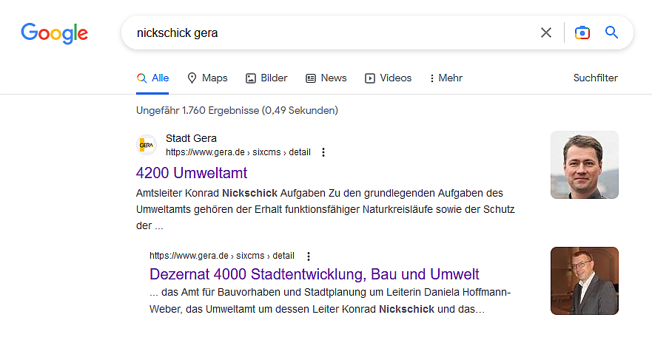

Ich hoffe die Stadt Gera lenkt irgendwann alle Anfragen alter Links auf die neuen Seiten automatisch um. Für ein Unternehmen wäre es eine Katastrophe, wenn Kundenanfragen nicht zur neuen Webseite gelangen. Man bekäme plötzlich keine Aufträge mehr herein. Möchte die Stadt Gera zukünftig ein Callcenter betreiben, wenn Anfragen nur noch telefonisch gestellt werden können?

Zumindest die Suche scheint sich auf den neuen Seiten verbessert zu haben, aber die alten Texte finde ich trotzdem nicht. Viele Zitate in meinen Schriftstücken können aktuell nicht mehr nachverfolgt werden, die ich politisch korrekt zur Stadtseite verlinkt hatte.

Ich wünsche Ihnen schöne Frühlinktage

Arnd Födisch

